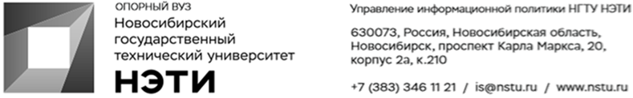
11 июля 2023 года
Пресс-релиз
Аспирант НГТУ НЭТИ разработал универсальное горелочное устройство с возможностью утилизации углеводородных отходов

Аспирант факультета энергетики Новосибирского государственного технического университета НЭТИ Иван Садкин в составе коллектива исследователей ИТ СО РАН разработал мультитопливное низкоэмиссионное горелочное устройство с возможностью утилизации углеводородных отходов. Оно поможет снизить издержки на теплоснабжение за счет широкой топливной универсальности и возможности сжигать «бросовые» углеводородные отходы, обеспечивая низкие выбросы за счет запатентованного способа сжигания в присутствии водяного пара.
«Ежегодно в мире накапливаются отработанные масла, отходы нефтедобычи и переработки и механически загрязненных жидкие горючие углеводороды. Сейчас в России насчитывается около 100 миллионов тонн горючих отходов. Для устранения проблемы мы и предлагаем решение. На первом курсе магистратуры мне удалось поучаствовать в программе “УМНИК” от Фонда содействия инноваций, где я предоставил проект по созданию многотопливного низкоэмиссионного горелочного устройства. Разработка нацелена на использование в тех местах, где нет централизованного теплоснабжения либо газоснабжения», — рассказал инженер-исследователь ИТ СО РАН, мл. науч. сотрудник УНЛ «Теплоэнергетика» НГТУ НЭТИ аспирант Иван Садкин.
По его словам, разрабатываемое горелочное устройство будет способствовать утилизации горючих отходов с генерацией тепловой энергии с низкой себестоимостью, и при этом с соблюдением нормативов выбросов. Это даст возможность снизить экологическую нагрузку на окружающую среду и повысить рентабельность малых и средних предприятий.
«Аналогов по топливной универсальности в диапазоне 100 кВт сейчас вообще нет. И значительная экономическая выгода: если зарубежный аналог стоит 200—300 тысяч, то наше устройство обойдется в сумму менее 100 тысяч. Также у нас есть возможность масштабирования горелочного устройства от 15-20 кВт до 1 МВт. Главная задача сейчас — перейти от научно обоснованного способа сжигания к НИОКР и созданию функциональных образцов. Для этого подана заявка на программу поддержки инноваций “СТАРТ”», — дополнил Иван Садкин.
_________________________________________________________
Для СМИ
Александр Сильченко, пресс-секретарь НГТУ НЭТИ, +7 996 382 61 19, silchenko@corp.nstu.ru
___________________________________________________________________
twitter.com/nstu_news  vk.com/nstu_vk | - nstu.ru/fotobank  - nstu.ru/video | nstu.ru/news  nstu.ru/pressreleases

